**NEW START**

**(2018.9.10—10.5)**

很多事是需要契机、动机的，可以来自环境或自身。就像这篇（算是阶段性）小结其实几天前就想写写了，但是每天给这个事优先级排的比较靠后。。。就到今天了。上午一个契机，督促提醒我这个要抓紧写写了，也算是延续一个习惯吧。。

开学前在家里写大学本科回顾的时候，觉得想法、计划会变，毕竟我们一直在成长嘛。。。现在想想合适的时候写写东西记录记录，也是帮助自己看到自己的变化、成长，然后更好的往下走吧。。。也许是想写的太多，反倒不知从何写起，以何种方式写，那就写着看吧。。。

总的来说，新学期开学这段时间最大的感受是：有幸于各位大佬中间，要更加努力了。。。。。。

**第一周（9.10—16）：**

9.10开学，提前几天和我妈就到了北京，也许是之前已经来过几次（10年前来玩，几个月前毕设），这次正式开学显得从容许多。8号夜晚迫不及待去看宿舍（嗯~还不错），9号清东西（真是麻烦了我妈以前的同事，在这边收我家里寄过来的快递，来帮忙打扫房间。在外靠朋友是有道理的~），见到了室友，一个软开，一个金融（不同专业混住，感觉挺不错的~），聊着聊着就聊到了数学建模，一拍即合，搞呗~晚上回到宾馆就报了名（除了拿奖，主要还是想开学尽快进入状态，有个机会、平台还是会快一些。当然和室友也可以迅速熟悉起来。现在看来还是有作用的~~~）。10号报到，一套流程，终于拿到了属于自己的P大校园卡、校徽，nice~~~。10号晚上10点多，入住新的宿舍，和室友喷了喷，计划了一下比赛，就睡了。（第一晚，睡得挺安稳，感觉和家里差不多~）

接下来连续几天的入学教育、选课、选导师、体检等等。老师告诉我们“心要静下来，在这里好好打磨自己，不用太急于去外面实习，前面打牢基础，把加速度提上去，后面该冲的时候加速度大了很快就可以赶超别人冲到前面。。。”。（当时听了确实感觉有些浮躁，静下来踏踏实实搞事才是硬道理。。。）白天听老师们讲座，晚上“偷偷地”跑到还未开放的研讨间里准备比赛，一大房间我一人，感觉还是可以的~~~

9.13周四体检，校医院，人贼多；周五上午导师见面会，为导师双选做准备，下午、晚上准备比赛的同时协助导师找到了合适的实验室同组小伙伴（感谢老师信任，小伙伴们以后一起加油咯~）。晚上11点多去超市买了些补给品（比赛期间需要）。。。

比赛时常共5天4夜。9.15周六开赛，早上8：00放题，紧张讨论3小时，定题，开做。周六下午搞定第一问，算是很大的鼓励吧。晚上没有熬夜，正常作息。周日、周一一直在建模、编程，正常作息。周二上午开始写论文同时继续调结果，周二晚上基本结果全部得出，一起继续写论文。晚上22：00，“还有2小时应该可以搞定”；00：00，“怕是还要2小时”；凌晨2：00，“抓紧抓紧，搞完睡觉了”。。。。。。5：00，“哎哟。。。终于快弄忘了，参考文献再弄点、图片标号了吧、目录页码再改一下、摘要再加点、错别字错别字。。。。。。”7：00，又看了几遍论文，点开官网，提交，睡觉。。。

**第二周（9.17—23）：**

接上面的，已经是9.19周三了，前两天主要是在弄比赛同时上课，9.17周一上午是第一节课，老师表示欢迎，随即直戳主题；晚上课上感觉老师啥都懂，从算法到硬件，而且时不时来个段子“有同学今晚没来是吧，可能听不懂是吧，没关系，因为今晚（的课）不重要。。。”。周三早上提交完论文后躺在床上，闭着眼睛，回想这几天，熟悉的感觉，仿佛又回到了本科、回到了那些通宵的日子（还是那时候身体好啊。。。）挺好的~已经达到我这次参赛的目的了~，读研第一个比赛,over~。9.20周四上午上完课和同组小伙伴前往实验室开组会，应该是新学期学长和我们第一次一起开会，氛围不错~~~会后老师给我了之前心心念念的一款性能比较强的开发平台，做工确实不错~~~晚饭后回宿舍，小累，还是又拿出了新平台端详了一会儿，忍不住拍了几张特写。。。

周六上午的素质教育课—北大风物与人文精神，课前我觉得会很无聊的，但是实际上3个小时的课我几乎是全程全神贯注的在听，收益匪浅~~~“燕园灯光在哪里？北大希望在哪里？——燕园灯光在每一位北大人心中，北大希望在每一位北大人肩上”、“要不干平庸同时也不要太高估自己、竞争意识、持续学习”。。。老师把原本枯燥的东西讲的风趣幽默，要被圈粉了。。。

首周的课，我已经感受到这里的老师在各自领域都在深耕。。。有些课虽有一定基础，但是一上课发现自己认识还是太浅。。。各个方面、知识点、作业等等涉及的内容深度都要比之前深很多。。。之前听过“广度要有，但是深度才真正决定高度”，现在深切感受到在老师引导下我们正在之前基础上踩点深挖~~~

**第三周（9.24—30）：**

9.24周一，中秋节，收到家里和学长寄来的月饼，宿舍分了，挺好吃（好像是我吃月饼最多的一次中秋节~）。课程需要，闲来把之前Raspberry Pi又拿出来玩了玩，又有不一样的认识。周二做了图像相关的作业（现在CV+DL这么火，传统图像处理知识还是不能少，正好互补支撑）。周三数图课，确定是要上的课~~~。周四课上老师布置课程项目，提了些感兴趣的问题（AI、IOT、BC、5G……），课后又和老师聊了聊。。。晚上课上老师带着研究Apple、高通、华为、samsung等做东西厉害的公司（A12、855、980,嗯。。。继续努力吧~）。9.28周五上午认真学习了一下党的精神~~，下午准备课程项目相关的，晚饭时和两个党员小姐姐聊了聊（向党员学习~~~），晚上学院迎新晚会，冒了个头就回宿舍了。周六上午边听素质教育课边看新平台相关教程视频，下午组内语音会议（各自汇报工作，讨论了OTA、AI边缘计算、模型优化、移动端APP优化等），会后写了周总结。9.30周日白天物联网系统课，晚上和室友出去啤酒烧烤小龙虾（这个过程十分艰辛，我感觉我可以说一年。。。）。有同学晚上去天安门等候升旗了，可以的~~~

**第四周（10.1—5）：**

10.1周一国庆节，举国同欢，朋友圈看了天安门的人海和升旗。

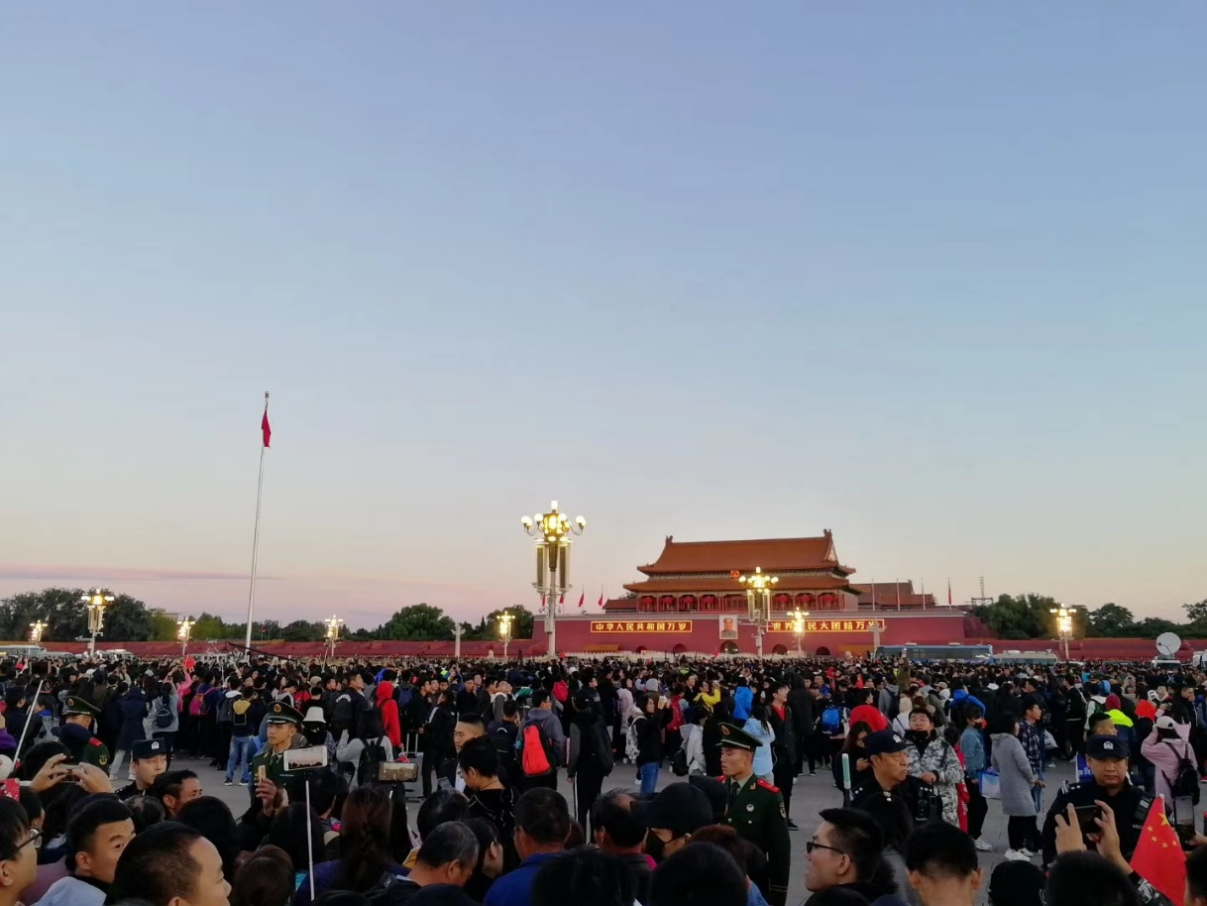

白天在终端平台上弄了服务器远程访问、控制相关的，后面移动终端调试时更方便；晚上和室友去健身房健身，健身小白的我把各个器材试了一下，最后打了局台球（我竟然赢了）就溜了（后面全身疼了2-3天~~~看来运动少了~~~）。回宿舍总结了一下手头上有的各种（智能|zhizhang）设备（终端平台），从简单入门的到性能较强劲的，摆一下竟然也有一桌子，感觉不错~~~突然室友提议“外卖烧烤吧？”、“来啊！”30分钟后外卖到，又是啤酒鸭脖烧烤。。。搞起~~~

10.2、10.3弄了两天新的边缘计算平台，预期和动手的差距就是多了很多问题，乖乖填坑吧~~~

10.4两个上海同学来北京玩，学校西门碰面后穿过校园去南门外吃了（巨便宜的）烤鱼（将近7斤鱼+其他菜不到200~）；下午奥林匹克公园（这里我第一次来），人不少，虽然天气不太好但鸟巢、水立方还是挺雄伟~~~；

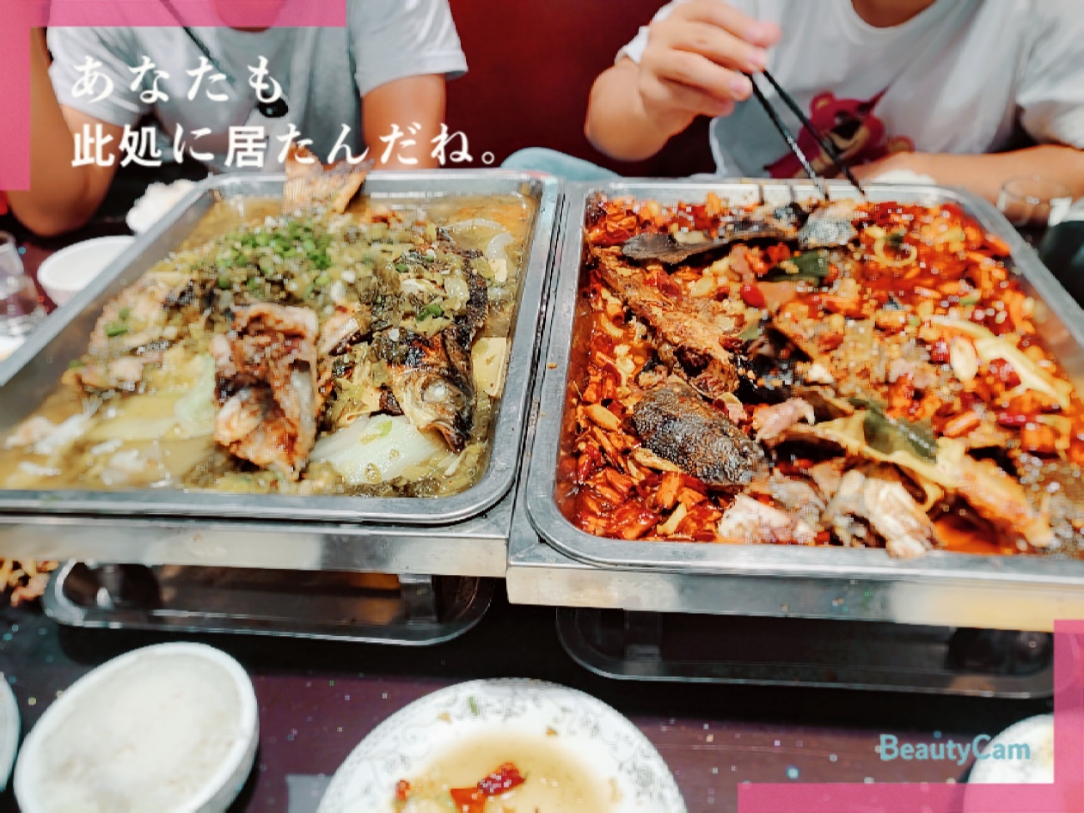

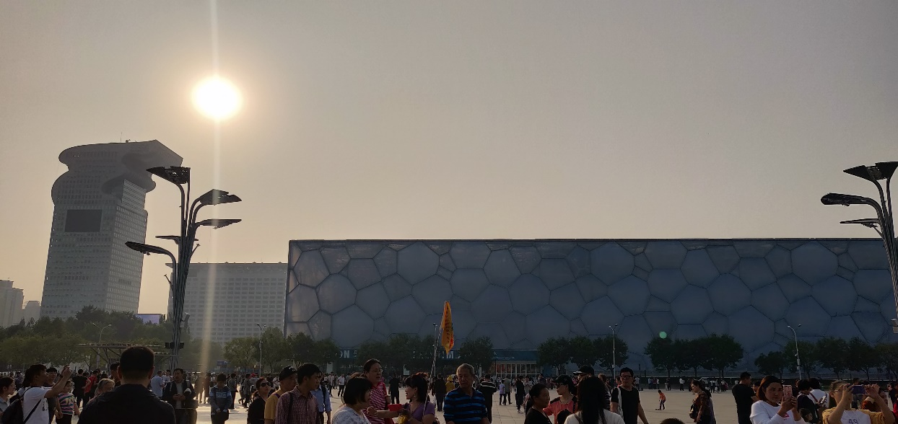

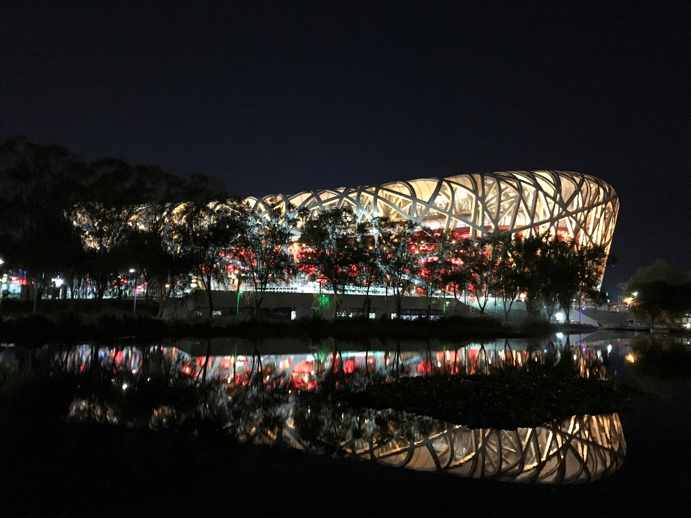

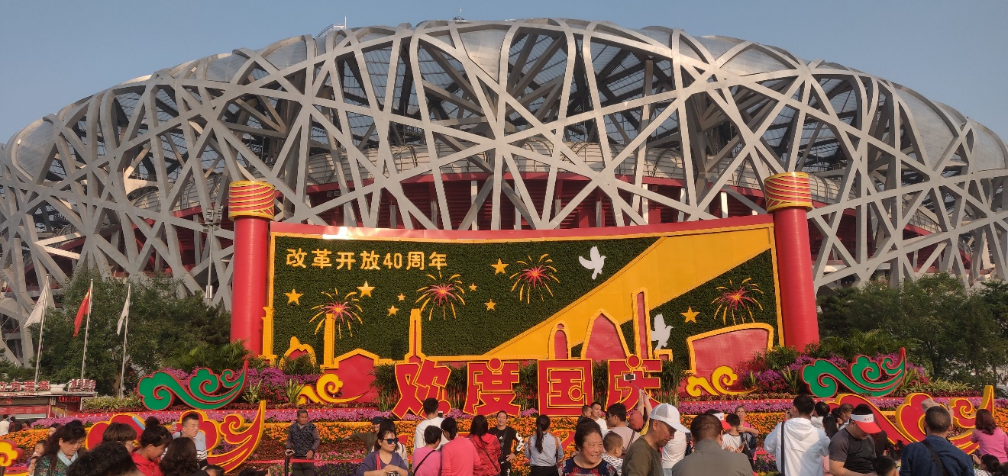

下午5点多返回中关村这边完玩了一把密室逃生（这个我第一次玩），额。。。密室逃生 怀疑人生。。。（第一次感觉真的难，最后被工作人员小姐姐带着过完还有些懵，以后再来玩要先学习一下~~~）。晚上到了南锣鼓巷，熟悉的小吃街感觉~~~那家炒肝尖以前只卖早餐，现在从早卖到深夜，进去都要抢座位。。。肝尖、卤煮不错，豆汁。。。慎重~~~。

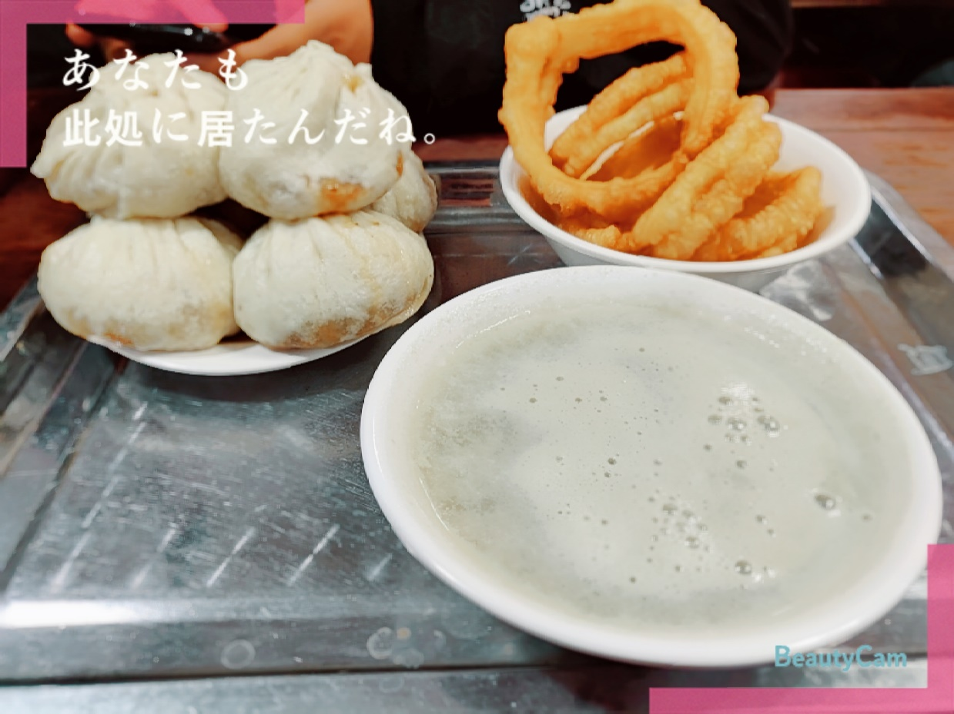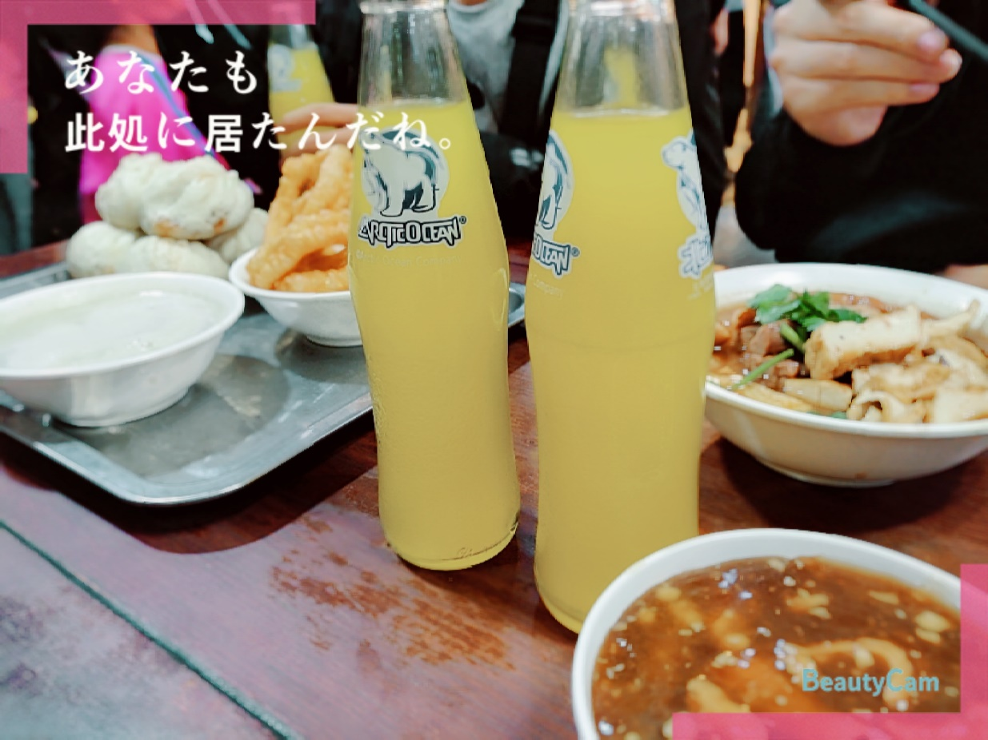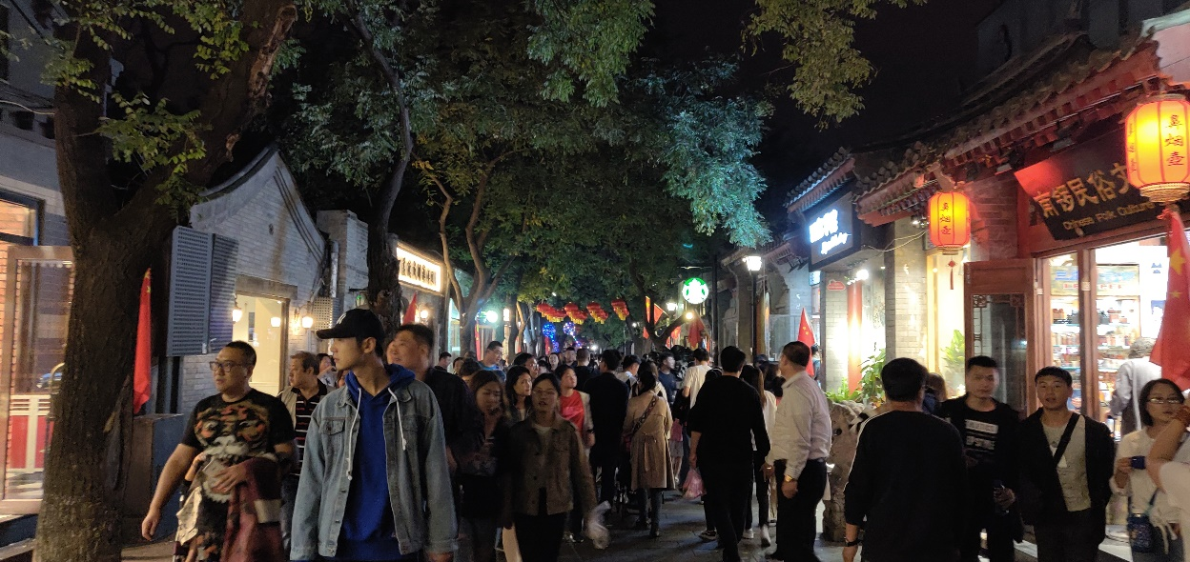

尽兴后就各自回住处了，（俩上海同学能力很强，上海大互联网公司搞事，前途似锦~~~重要的是下次去上海记得招待好~~~）回到宿舍都晚上11点多了（没门禁挺舒服~~~），洗洗睡了。

今天就10.5了，国庆小长假就剩2天多了，时间一如既往过的快（9.30晚上我还在说“国庆了，不过估计眨眼就过了。。。”）。大三上学期期末考试完我想了想为啥时间过的这么快，最后我得出结论其实并不是时间快，而是我们难以在想要回忆过去那一瞬间记起之前的很多事、很多细节，所以感觉没经历过啥就过来了，时间太快。但静下来再仔细花时间想想这段时间经历的人和事就会发现，原来时间还挺长的，原来经历过这么多事啊~~~

总的来说，新学期初始对学校这边的感受：

1、周围都是很厉害的老师和同学，不论从哪方面都有值得学习的地方，当你留意到这些时，感受到压力的同时更重要的是抓紧想办法分析、学习、赶上他们；

2、自由度更高了，学习量和深度也更大更深了；

3、宿舍条件不错（在宿舍就可以沉浸式学习了~~~），学学躺躺，甚是方便；

4、总体感觉不错~~~

啰啰嗦嗦写了一堆，这篇我自己也感觉到了和之前几篇总结风格不太一样，也许这篇我就是想写的细一些、琐碎一些吧（其实还可以再细一些~~~），就当“流水账+一些感悟”吧。

（之前想了无数次要早睡早起，但是每次到晚上那个点就莫名其妙忘记了~~也许长时间的习惯改起来确实不太容易吧。

我就不信了，郑重其事的立下flag：早睡早起、锻炼身体！！！！！！

10月，好运，继续努力，事事顺心~~~）

其他感受：

1. 很多事是需要契机、机会、平台的，环境、自己都可以提供|争取，有了就尽量抓住；
2. 培养直线性思维—“像莽夫一样思考，然后行动起来，在过程中再像智者一样不断修正、完善”；

希望接下来能完完全全做到以上2条吧~~~fighting~~~